**LAPORAN PRAKTIKUM DASAR PEMROGRAMAN (Jobsheet 6)**

Nama : Abelas Solihin

Kelaas : Teknik Informatika_1D

Absen : 02

Percobaan 1

1. Membuat repository baru pada akun GitHub dengan nama daspro-jobsheet6.
2. Berikut adalah hasil pembuatan respostori

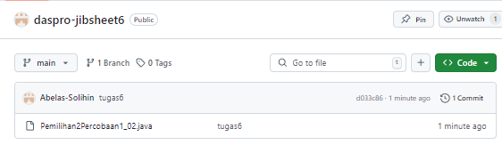

1. Melakukan cloning menggunakan perintah.



1. Proses cloning berhasil dan repository telah tersimpan.



1. Membuat file baru dengan nama Pemilihan2Percobaan1NoAbsen.java

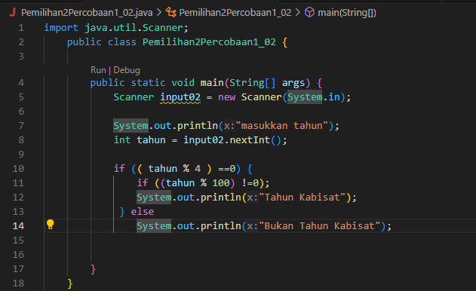

1. Mengimport library Scanner untuk menerima input dari user dan Menulis struktur dasar program Java yang terdiri dari deklarasi class dan fungsi main().



1. Menambahkan kode untuk menerima input dari keyboard untuk nilai tahun.



1. Menambahkan kode untuk menerima input



1. Hasil dari terminal program di atas adalah

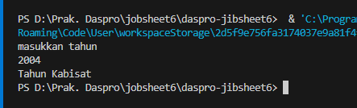

Pertanyaan 1

1. Hasil Ketika diberikan input tahun 2100, maka hasilnya tidak ada output. Cara agar hasil output Th. 2100 bukan tahun kabisat, maka harus diberikan else pada kode program seperti berikut ini System.out.pintln(“Bukan Tahun Kabisat”)
2. 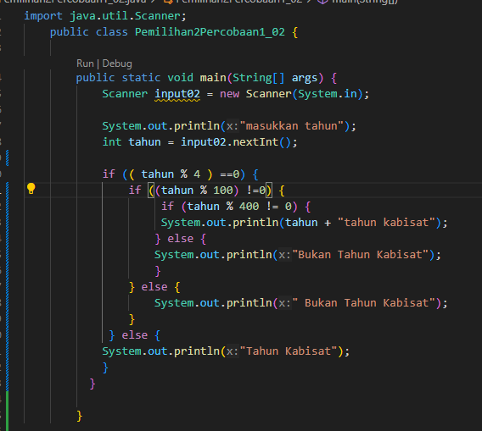
3. 